TRAVAIL PRATIQUE N°3
Déploiement d'une Machine Virtuelle Windows 11 sur Proxmox VE
UEFI • Secure Boot • TPM 2.0 • Pilotes VirtIO • Agent QEMU
Champ | Détail
Public | BTS SIO — Option SISR (2ᵉ année)
Durée estimée | 4 h à 5 h (incluant les défis de la partie 7, en devoir ou en séance suivante)
Bloc de compétences (référentiel BTS SIO) | Administration des systèmes et des réseaux — « Installer, configurer, sécuriser et exploiter un environnement virtualisé »
Prérequis | TP d'installation de Proxmox VE réalisé • Nœud Proxmox 8.x/9.x avec ≥ 8 Go de RAM libres et 2 cœurs CPU dédiés • Notions d'administration Windows • Concepts VM / conteneur
Matériel / logiciel | Accès à l'interface web Proxmox, accès Internet pour le téléchargement des ISO, un poste client avec navigateur

Objectifs pédagogiques
À l'issue de ce TP, vous serez capable de :
- Identifier et justifier les prérequis matériels et logiciels spécifiques à Windows 11 (UEFI, TPM 2.0, Secure Boot) ;
- Configurer une VM Proxmox en mode avancé pour répondre à ces exigences ;
- Expliquer et mettre en œuvre la paravirtualisation via les pilotes VirtIO pour optimiser les performances ;
- Diagnostiquer et résoudre les blocages liés à l'absence de pilotes pendant une installation Windows ;
- Installer et valider l'agent QEMU pour une intégration hôte / invité complète ;
- Argumenter les choix de licence et de sécurité liés à la virtualisation d'un OS propriétaire.

Partie 1 — Introduction théorique : pourquoi Windows 11 est un cas particulier ? (30 min)

1.1. Les prérequis stricts de Windows 11
Depuis sa sortie en 2021, Windows 11 impose des exigences matérielles inédites, pensées pour renforcer la sécurité par défaut. Sur une VM, ces éléments matériels n'existent pas physiquement : Proxmox doit les émuler ou les virtualiser.
Élément | Rôle | Équivalent dans Proxmox
UEFI | Firmware moderne qui remplace le BIOS ; démarre plus vite, gère des disques > 2 To, autorise le Secure Boot. | BIOS = OVMF (UEFI)
Secure Boot | Fonction UEFI qui vérifie la signature numérique du chargeur d'amorçage et du noyau avant de les exécuter. | Option « Secure Boot » d'OVMF (case à cocher, activable après l'installation)
TPM 2.0 | Puce (ou module virtuel) dédiée au stockage sécurisé de clés cryptographiques (BitLocker, Windows Hello…). | Périphérique « TPM » virtuel v2.0 (swtpm), stocké comme un petit disque

BIOS Legacy vs UEFI
Le BIOS Legacy démarre en mode 16 bits, lit le secteur d'amorçage (MBR) et ne sait pas vérifier de signature numérique. L'UEFI, lui, démarre en 32/64 bits, utilise une table de partitions GPT, propose une interface graphique et surtout sait exécuter le Secure Boot. C'est pour cela qu'un disque installé en BIOS Legacy ne peut pas être « converti » en UEFI a posteriori sans repartitionnement (MBR2GPT côté Windows).

ASTUCE DE PRO
Pour vérifier après coup si Windows a bien démarré en UEFI avec Secure Boot actif : tapez msinfo32 dans la VM et regardez les lignes « Mode BIOS » (doit afficher UEFI) et « État du démarrage sécurisé » (doit afficher Activé).

1.2. La paravirtualisation et les pilotes VirtIO
Critère | Virtualisation complète (ex : carte réseau Intel E1000) | Paravirtualisation (VirtIO)
Principe | L'hyperviseur émule un matériel standard existant réellement ; l'OS invité utilise son pilote générique, sans savoir qu'il est virtualisé. | L'OS invité « sait » qu'il est virtualisé et dialogue directement avec l'hyperviseur via une interface optimisée.
Pilote nécessaire | Aucun (inclus nativement dans l'OS) | Oui, obligatoire (fourni par l'ISO virtio-win)
Performances | Correctes, mais avec une surcouche d'émulation coûteuse en CPU | Quasi natives (débit et latence proches du matériel physique)
Usage recommandé | Dépannage, OS très anciens, compatibilité maximale | Environnements de production (c'est le standard sur Proxmox)

Concrètement, VirtIO regroupe plusieurs familles de pilotes que l'on retrouve dans l'ISO virtio-win : virtio-scsi / viostor (stockage), NetKVM (réseau), balloon (gestion dynamique de la RAM), qxl (affichage) et vioserial (canal de communication utilisé par l'agent QEMU).
Pour Windows, contrairement à Linux, ces pilotes ne sont pas intégrés au noyau : il faut donc les fournir explicitement à l'installateur via une ISO supplémentaire. C'est la principale « subtilité » et le principal piège pour un débutant de ce TP.

1.3. L'agent QEMU pour Windows
L'agent QEMU (qemu-guest-agent) est un petit service qui s'exécute dans la VM et communique avec l'hyperviseur via un canal virtuel dédié (vioserial), sans passer par le réseau. Sous Windows, il est fourni par le paquet virtio-win-guest-tools présent dans l'ISO VirtIO. Il permet notamment :
- l'arrêt et le redémarrage « propres » de la VM depuis l'interface Proxmox (équivalent d'appuyer sur le bouton d'alimentation, et non de couper le courant) ;
- la remontée d'informations sur l'OS invité (adresses IP, système de fichiers…) visibles dans l'onglet Summary ;
- le gel/dégel du système de fichiers (fsfreeze) pour des sauvegardes cohérentes (snapshots à chaud).

ASTUCE DE PRO
En ligne de commande, depuis le nœud Proxmox, la commande qm agent <vmid> ping permet de vérifier que l'agent répond, même sans ouvrir la console graphique. C'est le premier réflexe à avoir en cas de doute sur l'intégration QEMU.

PIÈGE FRÉQUENT / ATTENTION
Cocher la case « Qemu Agent » dans Proxmox ne suffit pas : cela ne fait qu'indiquer à Proxmox qu'un agent est attendu. Tant que le paquet virtio-win-guest-tools n'est pas réellement installé dans Windows, Proxmox affichera l'agent comme injoignable, ce qui est normal à ce stade du TP.

Partie 2 — Préparation des ressources (30 min)
Avant de créer la VM, il faut importer dans Proxmox les deux ISO nécessaires.
Vérifier la présence de l’iso dans pve/local/ISO Images avant de l’importer

2.1. Importer l'ISO d'installation de Windows 11
- Depuis un poste client, téléchargez l'ISO de Windows 11 depuis le site officiel de Microsoft.
- Connectez-vous à l'interface web de Proxmox.
- Sélectionnez votre nœud, puis le stockage local.
- Allez dans l'onglet « ISO Images ».
- Cliquez sur « Upload », sélectionnez votre ISO Windows 11 puis cliquez sur « Upload » pour la transférer sur le serveur.
COURS — Quelle version d'ISO choisir en environnement pédagogique ?
Microsoft propose, en plus de l'ISO grand public, une version d'évaluation Windows 11 Enterprise valable 90 jours, librement téléchargeable sans clé de licence, idéale pour un usage en TP. Elle évite toute question de licence pendant la phase d'apprentissage : pensez à la proposer à vos étudiants comme alternative.

ASTUCE DE PRO
Vérifiez toujours l'intégrité du fichier téléchargé en comparant son empreinte SHA-256 avec celle publiée par Microsoft. Les commandes :
- certutil -hashfile windows11.iso SHA256 (sous Windows)
- sha256sum (sous Linux).
Une ISO corrompue provoque des erreurs d'installation difficiles à diagnostiquer.

2.2. Importer l'ISO des pilotes VirtIO
- Toujours dans l'onglet « ISO Images », cliquez sur « Download from URL ».
- Adresse URL : rendez-vous sur la page des pilotes VirtIO (ex. https://fedorapeople.org/groups/virt/virtio-win/direct-downloads/stable-virtio/virtio-win.iso) et copiez le lien vers la version stable.
- Nom du fichier : donnez un nom explicite (ex. virtio-win.iso).
- Cliquez sur « Download ». Le téléchargement est généralement rapide.
- Vous disposez désormais de deux ISO dans votre stockage : windows11.iso et virtio-win.iso.
local vs local-lvm :
Le stockage local (souvent de type « Directory ») accueille des fichiers : ISO, templates de conteneurs, sauvegardes.
Le stockage local-lvm (LVM-Thin) accueille des volumes bloc : disques durs virtuels des VM, disque EFI, puce TPM virtuelle.
C'est pourquoi les ISO se déposent sur local, alors que les disques de la VM que vous allez créer iront sur local-lvm.

Partie 3 — Création et configuration de la VM Windows 11 (1 h)
L'objectif est de créer une VM qui réponde strictement aux exigences de Windows 11.
- Cliquez sur « Create VM » en haut à droite.
- Suivez l'assistant en portant une attention particulière aux étapes détaillées ci-dessous.

Étape Général
- Node : votre nœud.
- VM ID : laissez l'ID proposé (ex. 102).
- Nom : W11-TP (ou un nom explicite).

Étape OS (cruciale !)
- Storage : local.
- ISO Image : sélectionnez votre ISO Windows 11.
- Guest OS : type Microsoft Windows, version 11/2022/2025.
- Add additional drive for VirtIO drivers : COCHEZ CETTE CASE, puis sélectionnez l'ISO virtio-win.iso. Cela connecte un second lecteur CD/DVD à la VM, ce qui simplifiera l'accès aux pilotes pendant l'installation.
PIÈGE FRÉQUENT / ATTENTION
C'est l'étape la plus souvent oubliée : si la case « Add additional drive for VirtIO drivers » n'est pas cochée ici, il faudra ajouter manuellement un second lecteur CD/DVD après la création de la VM (onglet Hardware → Add → CD/DVD Drive), ce qui est faisable mais source d'erreur pour un débutant.

Étape System (cruciale !)
- BIOS : sélectionnez OVMF (UEFI). Un emplacement pour le disque EFI vous sera demandé ; choisissez local-lvm.
- TPM (Trusted Platform Module) : ACTIVEZ cette option. La version 2.0 est sélectionnée automatiquement. Choisissez un stockage (ex. local-lvm).
- Qemu Agent : COCHEZ cette option. Nous installerons l'agent lui-même plus tard.
- Machine : laissez ou sélectionnez q35 (voir encadré « Cours » ci-dessous).
Pourquoi le chipset q35 plutôt que i440fx ?
i440fx est un ancien chipset (PCI uniquement, sans réel support natif de l'UEFI/PCIe).
q35 est un chipset plus récent qui expose un bus PCI Express, requis pour un fonctionnement propre d'OVMF, du Secure Boot et d'un éventuel passage de carte graphique (PCIe passthrough, voir les défis).
Sur les versions récentes de Proxmox, q35 est proposé par défaut dès que le BIOS est réglé sur OVMF — vérifiez-le tout de même.

Étape Disks
- Storage : local-lvm.
- Disk size (GiB) : saisissez au moins 64 (minimum requis par Windows 11).
- Bus/Device : laissez SCSI et le contrôleur VirtIO SCSI. Cela nécessitera un pilote (voir Partie 4).
- Cache : laissez Default.
- Discard : COCHEZ cette option pour permettre au système de libérer l'espace non utilisé sur le stockage thin-provisioned.
ASTUCE DE PRO
Le SCSI Controller par défaut de Proxmox (VirtIO SCSI single) permet, en production, d'activer l'io_thread pour paralléliser les I/O disque par périphérique. Pour un simple TP, la configuration par défaut suffit largement — mais c'est un bon point de discussion avec vos étudiants sur l'optimisation des performances de stockage.

Étape CPU
- Sockets : 1.
- Cores : 2 (minimum requis).
- Type : host. Ce type expose les fonctionnalités complètes du CPU physique à la VM, garantissant la meilleure compatibilité et performance pour Windows 11.
CPU type « host » : avantage et contrepartie
Avec le type host, la VM voit exactement le même jeu d'instructions que le CPU physique du nœud (AVX, AES-NI, etc.), ce qui maximise les performances et garantit la compatibilité avec les vérifications matérielles de Windows 11.
La contrepartie : une VM créée avec le type host ne pourra pas migrer à chaud (live migration) vers un nœud dont le CPU est d'une génération ou d'une marque différente, car le jeu d'instructions exposé ne serait plus garanti identique.
En cluster hétérogène, on lui préfère souvent un type générique comme x86-64-v2-AES.

Étape Memory
- Memory (MiB) : 4096 (4 Go, le minimum requis). Si vous disposez de plus de RAM, n'hésitez pas à en allouer davantage (ex. 8192).

Étape Network
- Bridge : vmbr0.
- Model : sélectionnez VirtIO (paravirtualized). Cela nécessitera un pilote, mais offrira les meilleures performances.

Étape Confirm
- Vérifiez la présence des options clés : OVMF (UEFI), TPM 2.0, Qemu Agent, CPU type = host, Disk = VirtIO SCSI, Network = VirtIO.
- Cliquez sur « Finish ».

Partie 4 — Installation de Windows 11 (1 h)

4.1. Démarrer la VM et lancer l'installation
- Démarrez votre VM (clic droit → Start).
- Ouvrez la console (onglet « Console »).
- Lorsque le message « Press any key to boot from CD or DVD… » apparaît, appuyez sur une touche.
- L'assistant d'installation de Windows 11 démarre. Suivez les étapes initiales (langue, clavier, etc.).
PIÈGE FRÉQUENT / ATTENTION
Le message « Press any key… » ne s'affiche que quelques secondes. Si vous le manquez, la VM tentera de démarrer sur le disque dur (vide) et affichera une erreur ou un écran noir. Redémarrez simplement la VM (clic droit → Reboot ou Reset) pour réessayer — aucune casse.
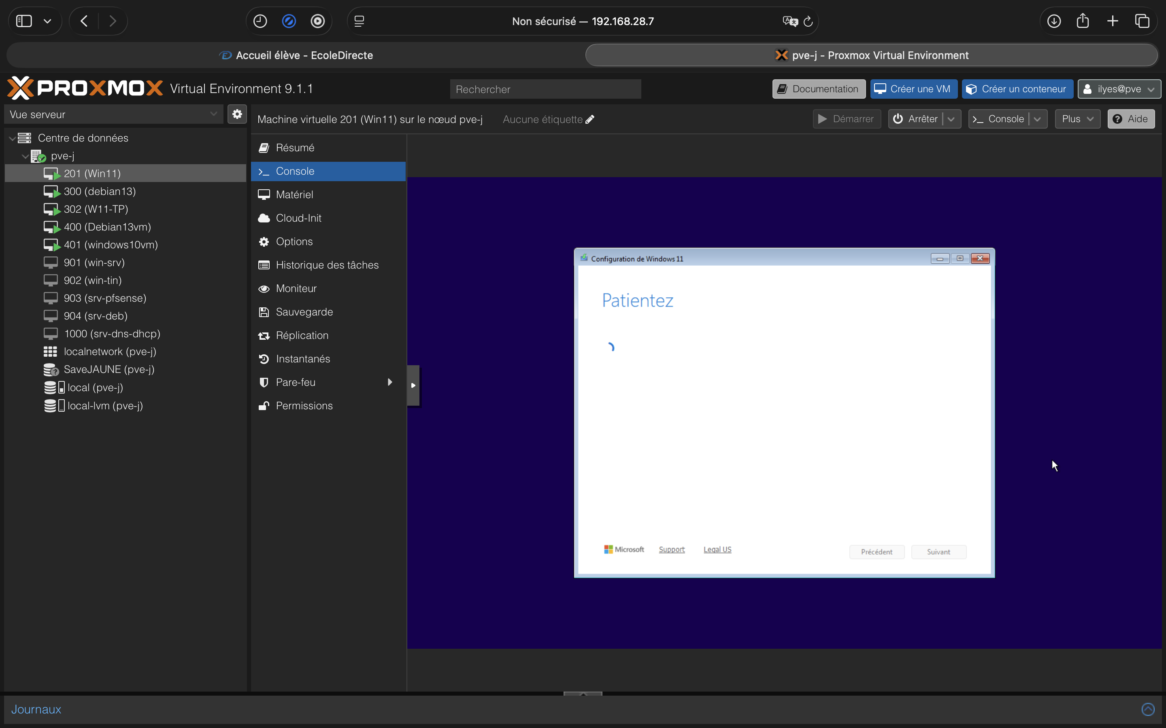

4.2. Gérer le problème du pilote de disque (étape clé)
Vous arriverez à l'étape « Type d'installation » → choisissez « Personnalisée : Installer Windows uniquement (avancé) ».
Blocage attendu : la liste des lecteurs est VIDE. C'est normal, car le pilote du contrôleur SCSI VirtIO est manquant.
Solution :
- Cliquez sur le bouton « Load Driver » (Charger un pilote) en bas de la fenêtre.
- Cliquez sur « Parcourir ».
- Le lecteur DVD contenant l'ISO VirtIO est accessible. Ouvrez le dossier vioscsi.
- Sélectionnez le dossier w11 (pour Windows 11).
- Choisissez amd64 (pour les processeurs 64 bits). Cliquez sur « OK ».
- Un pilote nommé Red Hat VirtIO SCSI pass-through controller s'affiche. Sélectionnez-le et cliquez sur « Suivant ».
- Le pilote s'installe et le disque apparaît dans la liste. Sélectionnez le disque non alloué et cliquez sur « Suivant ».
- L'installation de Windows 11 commence.
Pourquoi ce dossier « w11 » et pas un autre ?
L'ISO virtio-win contient un pilote par famille de matériel et par version de Windows, car l'interface de pilotage (WDDM/WDM) évolue d'une version à l'autre.
Se tromper de dossier (par exemple choisir w10 au lieu de w11, ou x86 au lieu de amd64) provoque un message « Le pilote sélectionné n'est pas compatible »

4.3. Gérer le problème du pilote réseau
L'installation se poursuit et Windows redémarre. Lors de la configuration initiale (choix du pays, etc.), vous arriverez à l'étape « Connectons-vous à un réseau ».
Blocage attendu : aucun réseau n'est détecté, car le pilote de la carte réseau VirtIO est manquant.
Solution :
- Dans la fenêtre de connexion réseau, cliquez sur le lien « Installer le pilote » (ou « Driver installation »).
- Windows recherche automatiquement les pilotes sur le lecteur DVD contenant l'ISO VirtIO. Laissez-le faire.
- Un message peut confirmer que le pilote a été trouvé et installé. Le réseau devrait être reconnu.
- Parfois un code d'erreur peut apparaître, mais il n'est généralement pas bloquant : poursuivez l'installation.
- L'installation de Windows 11 se termine (création du compte utilisateur, choix de la confidentialité, etc.).
ASTUCE DE PRO
Si la détection automatique échoue, le pilote réseau peut être installé manuellement via le Gestionnaire de périphériques : clic droit sur le périphérique inconnu (« Ethernet Controller ») → Mettre à jour le pilote → Rechercher dans l'ordinateur → parcourir jusqu'à D:\NetKVM\w11\amd64.

4.4. Finalisation : installation de l'agent QEMU et des pilotes
La VM est opérationnelle, mais il reste à installer l'agent QEMU pour une intégration parfaite avec l'hôte.
- Dans la VM, ouvrez l'Explorateur de fichiers.
- Vous voyez le lecteur DVD (D:) contenant les pilotes VirtIO. Ouvrez-le.
- Double-cliquez sur le programme virtio-win-guest-tools et installez-le. Cette étape est importante, car elle contient l'agent QEMU.
- Redémarrez votre VM.
- Ouvrez le Gestionnaire de périphériques (Device Manager) sous Windows. Vérifiez qu'il n'y a aucun périphérique avec un point d'exclamation jaune. La présence du contrôleur VirtIO et de la carte réseau VirtIO confirme une installation réussie.
PIÈGE FRÉQUENT / ATTENTION
L'installateur virtio-win-guest-tools installe en une seule fois tous les pilotes VirtIO restants (balloon, affichage QXL/VirtIO-GPU, port série) en plus de l'agent QEMU.
Il est donc inutile et déconseillé d'installer chaque pilote séparément via le Gestionnaire de périphériques après cette étape : cela peut créer des doublons de pilotes.

Partie 5 — Validation et gestion (30 min)

5.1. Vérification de l'intégration
- Depuis l'interface Proxmox, sélectionnez votre VM W11-TP.
- Dans l'onglet « Summary », vous devriez voir des informations comme « QEMU Guest Agent enabled » et, potentiellement, l'adresse IP de la VM.

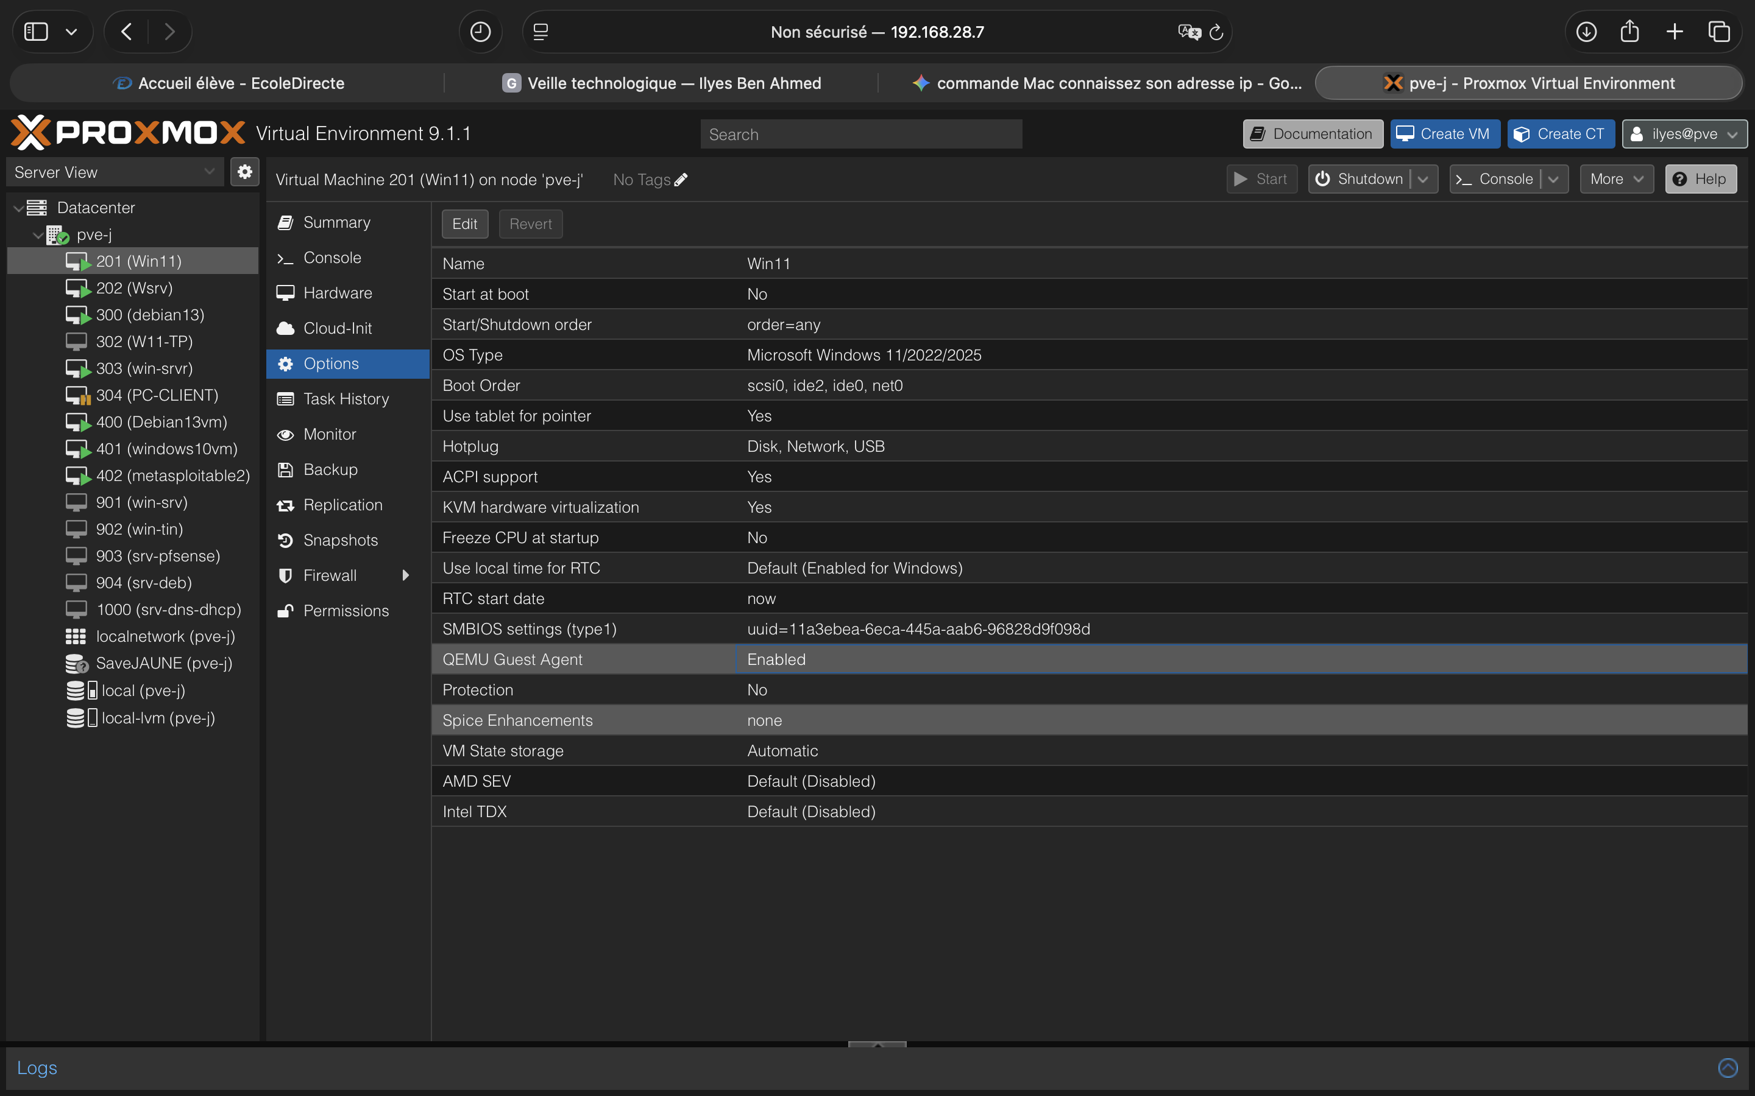

ASTUCE DE PRO
En ligne de commande sur le nœud Proxmox :
- qm agent 102 ping confirme que l'agent répond ;
- qm agent 102 network-get-interfaces liste les interfaces réseau et leurs adresses IP telles que vues depuis l'intérieur de la VM, sans passer par le réseau. Très utile pour un script d'inventaire automatisé.

5.2. Tester la gestion propre de la VM
- Essayez d'éteindre la VM depuis Proxmox en utilisant le bouton « Shutdown ».
- Si l'agent QEMU est bien installé, la VM s'éteindra proprement. « Stop » équivaut à une coupure d'alimentation.
- Testez les autres fonctions (redémarrage, etc.).
Shutdown vs Stop : pourquoi la nuance compte
« Shutdown » envoie, via l'agent QEMU, une demande d'arrêt propre au système d'exploitation (comme le bouton Marche/Arrêt d'un PC physique) : les services se terminent proprement, les fichiers sont fermés correctement.
« Stop » coupe immédiatement l'alimentation virtuelle, équivalent à débrancher la prise : à éviter en production car cela peut corrompre des données non synchronisées sur le disque.
Sans agent QEMU installé, Proxmox n'a de toute façon pas d'autre choix que d'utiliser Stop.

5.3. Questions de révision (auto-évaluation)
- Quels sont les trois prérequis matériels majeurs de Windows 11 que nous avons dû simuler dans Proxmox ?
- Expliquez la différence entre l'émulation d'une carte réseau E1000 et l'utilisation d'une carte VirtIO.
- Pourquoi avons-nous dû fournir une ISO de pilotes VirtIO supplémentaire pour installer Windows ?
- À quoi sert l'agent QEMU et pourquoi est-il important de l'installer ?
- Pourquoi avons-nous défini le type de CPU sur host ? Quels risques cela peut-il comporter ?
- Si vous rencontriez à nouveau la liste des disques vide lors de l'installation, où iriez-vous chercher le pilote ?
- Pourquoi le chipset q35 est-il préférable à i440fx pour cette VM ?
- Quelle différence de comportement observez-vous entre les boutons « Shutdown » et « Stop » de Proxmox, et pourquoi ?

Partie 6 — Conclusion et approfondissement (15 min)

6.1. Synthèse des compétences acquises
Ce TP vous a permis de maîtriser le déploiement d'une machine virtuelle Windows 11, un cas d'usage courant et exigeant. Vous avez appris à :
- naviguer dans les options avancées de création de VM sur Proxmox ;
- configurer le BIOS UEFI et la puce TPM virtuelle ;
- comprendre et mettre en œuvre la paravirtualisation avec VirtIO ;
- résoudre les problèmes de pilotes spécifiques à Windows ;
- installer et valider l'agent QEMU.

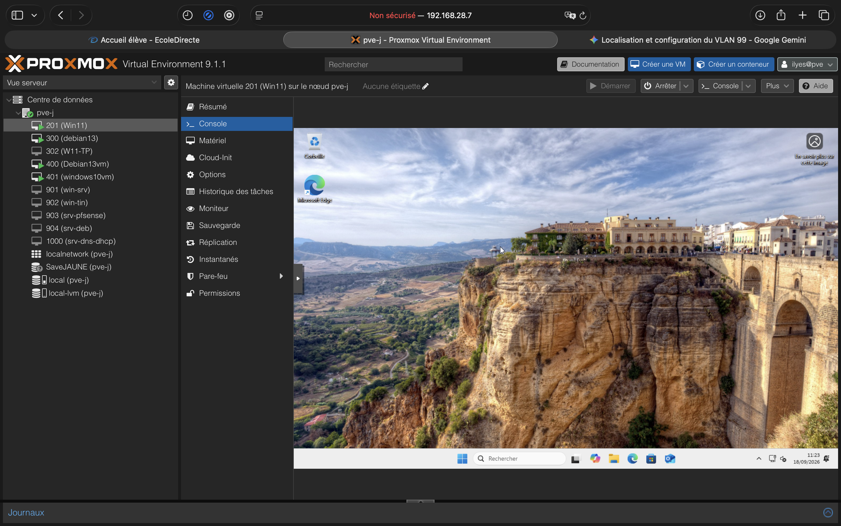

Partie 7 — Défis supplémentaires (à réaliser en autonomie)
Ces défis, classés par ordre de difficulté croissante, permettent d'aller au-delà du socle du TP et de préparer les compétences attendues en milieu professionnel (industrialisation, sécurité, sauvegarde). Ils peuvent être proposés en devoir maison, en travail de groupe, ou comme banque de sujets d'oral d'épreuve professionnelle de synthèse (E6).

Défi 1 — Créer un template et déployer un clone lié
Convertissez votre VM W11-TP en template Proxmox (après l'avoir passée par sysprep pour généraliser l'installation), puis déployez un « linked clone » en moins de 5 minutes. Mesurez le temps gagné par rapport à une installation complète.

Défi 2 — Automatiser la création de la VM en CLI
Écrivez un script Bash exécuté sur le nœud Proxmox qui recrée, via la commande qm create et ses options (--bios ovmf, --machine q35, --tpmstate0, --scsihw virtio-scsi-single, --net0 virtio, etc.), une VM strictement identique à celle configurée manuellement en Partie 3.
Comparez le résultat à l'aide de qm config <vmid>.

Défi 3 — Sauvegarde planifiée et test de restauration
Configurez une tâche de sauvegarde (vzdump) planifiée pour votre VM (mode snapshot, compression zstd). Une fois la sauvegarde réalisée, supprimez volontairement un fichier important dans la VM, puis restaurez la VM à partir de la sauvegarde et vérifiez l'intégrité des données. Rédigez une courte procédure de restauration à destination d'un futur administrateur.

Ressources complémentaires
- Documentation officielle Proxmox VE : https://pve.proxmox.com/pve-docs/
- Dépôt des pilotes VirtIO stables : https://fedorapeople.org/groups/virt/virtio-win/
- Documentation Red Hat sur VirtIO : https://docs.redhat.com/ (rechercher « virtio drivers Windows »),
- Wiki Proxmox — Windows VirtIO Drivers : https://pve.proxmox.com/wiki/Windows_VirtIO_Drivers
- Wiki Proxmox — PCI(e) Passthrough : https://pve.proxmox.com/wiki/PCI(e)_Passthrough

